Резисторы | Резистор C5-36B

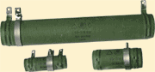 | Постоянные проволочные регулируемые общего применения изолированные для навесного монтажа резисторы С5-36B, предназначены для работы в цепях постоянного и переменного тока.

Условия эксплуатации:
Синусоидальная вибрация:
- диапазон частот, Hz | 10 - 1000
- амплитуда ускорения, m/s² | 200
Механический удар:
Одиночного действия:
- пиковое ударное ускорение, m/s² | 5000
- длительность действия, ms | 0,5 ± 0,2
Многократного действия:
- пиковое ударное ускорение, m/s² | 1500
- длительность действия, ms | 1 ± 0,3
- атмосферное пониженное рабочее давление, Pa | 666
- атмосферное повышенное рабочее давление, Pa | 303960
- повышенная рабочая температура среды, K | 343
- максимально допустимая рабочая температура среды, K | 428
- пониженная рабочая температура среды, K | 213
- смена температур | от 428 до 213
- повышенная относительная влажность при температуре 308 K без конденсации влаги | 98

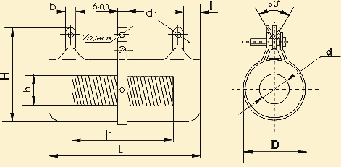

Технические характеристики:
Номинальная мощность рассеяния, Вт | Величина сопротивления, Ом | Размеры, м |  |  |  |  |  |  |  |  | Масса, г, не более
 |  | D | d | d₁ | L | l | l₁ | H | h | b
10 | 1-510 | 14±1,0 | 6 +1,0  -1,5 | 2 +0,25 | 41±  1,5 | 3,5 +3,1  -1,0 | 20±  2 | 28±  3,0 | 6,0±  2,0 | 4,5  -0.3 | 34
16 | 1-750 | 17±1,0 | 8,5 +1,0  -1,5 |  | 45±  1,5 |  | 23±  2 | 31±  3,0 |  |  | 42
25 | 1-1200 | 21 +4,5  -1,0 | 13±1,6 |  | 50±  2,0 |  | 30±  2 | 35±  3,0 |  |  | 60
50 | 1-3600 | 29 +1,5  -3,0 | 21 +1,5  -2,0 | 3 +0,25 | 90±  2,5 | 4,5 +3,1  -1,2 | 65±2 | 43±  4,0 | 7,0±  2,0 | 6  -0,3 | 130
100 | 2,2-8200 |  |  |  | 170±  3,5 |  | 144±  2 |  |  |  | 240
160 | 3-6200 |  | 21 +3,0  -3,0 |  | 215±  4,0 |  | 175±  2 |  |  |  | 300

